С 1 августа 2014 года зона платных парковок расширится до границ Третьего Транспортного кольца и будет организована на 153 улицах в районах Пресненский, Арбат, Тверской, Дорогомилово, Хамовники
12.08.2014
Уважаемые москвичи!
С 1 августа 2014 года зона платных парковок расширится до границ Третьего Транспортного кольца и будет организована на 153 улицах в районах Пресненский, Арбат, Тверской, Дорогомилово, Хамовники.
При выборе улиц учитывалась загрузка улично-дорожной сети и наличие объектов, которые являются точками притяжения для автомобилистов (торговые комплексы, бизнес-центры и т.д.). Перечень улиц был вынесен на обсуждение с экспертами транспортной отрасли, после чего 12 июля был утвержден Приказом Департамента транспорта и развития дорожно-транспортной инфраструктуры города Москвы.
Основная цель ввода платной парковки на данной территории - снизить загрузку улично-дорожной сети, упорядочить парковку и сделать данные улицы максимально безопасными для движения пешеходов, общественного и личного транспорта.
Стоимость парковки в новой зоне составит 40 рублей в час. Оплачивать её можно будет привычными способами: через sms, мобильное приложение «Парковки Москвы», через паркоматы и терминалы Qiwi.
Жители улиц, вошедших в зону платной парковки, смогут так же, как и прежде, бесплатно оставлять машины с 20:00 до 8:00. Для этого необходимо получить резидентное парковочное разрешение, которое оформляется в любом МФЦ. (Адреса МФЦ можно уточнить на сайте Правительства Москвы: www.mos.ru/about/mfc/). На одну квартиру выдается до двух резидентных разрешений.
Чтобы иметь возможность парковать автомобиль бесплатно круглосуточно, жителям необходимо оформить годовой парковочный абонемент по цене 3000 рублей в год.
Также Департамент транспорта напоминает, что парковка во дворах была, есть и остается бесплатной! Жители данных территорий смогут по упрощенным правилам установить шлагбаумы и оградить придомовые территории от въезда посторонних машин.
Общая информация
Удобные и доступные способы оплаты:
- SMS-сообщение
- Мобильное приложение «Парковки Москвы»
- Наличными в терминалах Qiwi
- VisaQiwiWallet (Qiwi-кошелек)
- Паркомат (безналичная оплата)
Специальные условия для льготных категорий граждан:
- Для владельцев и арендаторов жилых помещений (резиденты) парковка бесплатна с 20:00 до 08:00 при оформлении резидентного парковочного разрешения : на каждое домовладение выдается 2 разрешения;
- Резиденты могут приобрести годовой парковочный абонемент, который дает право на круглосуточную стоянку без почасовой оплаты. Стоимость абонемента – 3000 руб./год . Годовой абонемент может быть приобретен только на одно резидентное разрешение, оформленное на домовладение;
- Разрешение оформляется на автомобиль, принадлежащий:
- собственнику жилого помещения;
- нанимателю (при наличии договора найма и временной регистрации по адресу, указанному в договоре найма, сроком не менее 1 года);
- другому пользователю автомобиля, имеющему постоянную регистрацию в жилом помещении, на которое оформляется разрешение.
- Оформить разрешение могут граждане РФ и иностранные граждане;
- Для инвалидов парковка бесплатна круглосуточно на специально размеченных местах;
- Для многодетных семей, участников ВОВ, награжденных медалью за оборону Москвы, узников концлагерей и других мест принудительного содержания парковка бесплатна круглосуточно на всей территории платной зоны;
- Для мотоциклов и электромобилей парковка бесплатна на всей территории платной зоны;
- Парковка во дворах остается бесплатной.
Более подробную информацию о проекте и способах оплаты вы можете получить:
- на официальном сайте «Московского парковочного пространства» parking.mos.ru;
- на официальном сайте Департамента транспорта и развития дорожно-транспортной инфраструктуры г. Москвы dt.mos.ru в разделе «Московское парковочное пространство»;
- по телефону единого контакт-центра 8 (495) 539-22-99.
Давайте вместе сделаем город лучше!

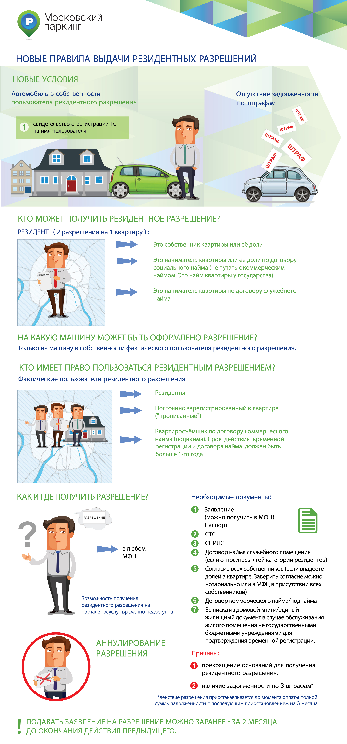

Адрес страницы: http://fili-davydkovo.mos.ru/presscenter/news/detail/1204236.html
Управа района Фили-Давыдково города Москвы

